HORTICULTURE
Apricot Tsünüba (Prunus armeniaca L.)

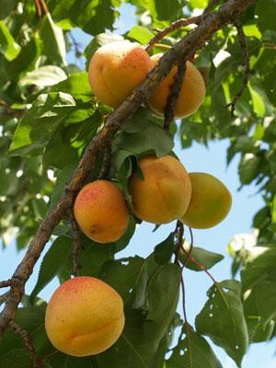

Apricot (Prunus armeniaca L.) ya tila long süngjang ka lir, nutrients peria aliba, tenem tekong len tzü mopung den teputeb. North east nungbo iba ya teti adoka aliba chiyongtsü masü. Himalaya tesem nung bulua tsünüba jipo Charmagz lir, koba kara adoker aser Quetta ya menua tashi alir.

Ali aser Mopung
Apricotji ali tarok, temo aliba aser tanük aser koba tzü yimzüka aodak peria lir iba nung junga ainer. Metsü alibaji paidoktsüla. Altitude meter 3000 MSL tema mopung temekong aser takong lir idakji ajunger.

Tips: Süngjanglijang aser tanga chiyongtsütem asoshi ali tendangtsü asoshi tsünglanglen agüja lir. Meter 1 tarok ungken atutsü aser tzü inoktsü. Ghonda 24 tashi nung tzüji ali den meyoktepa yimzüka ora iba tesemji item asoshi tapet ta metettsü. Saka ghonda 48 tashi agira aji junger saka kanga tapetbo masü. Ghonda 48 tema agira iba aliji aonsotsü aser naro asoshi ajungtsü.

Ali Renemshiba
Tsünüsempong masüdang tamasa aliji tusa, polutepa lenden yanglushia aser merüktettsü nüngdaker, iba sülen ali temo cm20-25 tashi nung mool aser süngolio shizükba mozütem inoktsüla.

Temshiba
T- amai süngküp rangpoker menalokba, Tongue grafting/Kongsang Jupena lepzüker menatepba aser teküp wazüka indoker tanga süngjang kongsang menalokba item ya apricot tera aludaktsütsü asoshi kanga bulua amshir. Tongue cleft/ Teküp wazüka indoker menatepba ya February ita nung inyakba tajungtiba lir.

APRICOT ATSÜ TENZÜKBA
Taremtsü Ongken renemshiba : Ita ka jilia lia meter 1x1x1 ongken atutsü aser ali den külemi alu nung shizükba mool kg 60 tashi meyokteper inoktsü.

Tetsüngda: 6MX6M tetsüngda nung square mesüra triangle yimya nung aremtsüla.

Temshiba: Renema aliba ongkentem tiyong nungji küm ka junger aliba metsütem aremtsü. Ongkenji mou mesüra ai takong cm 10 nungi 15 tashi atsüngtsü akok. Aji remer külen tzü lenmang yanglua terara agütsütsü akok.

Ongken Yapangba: Ongken yapangba mapang tutetba ali jagi yapangtsüla. Lira Apricot rema aliba tesem nungi ali kg 1 agiteta meyoktepra idakji aliba mesen aser temeyoktep jagi süngdong teraji tashi itdaktsür.

Temedangba: Mopung kanga aonba tesem nungji süngdong tasenji tesem anasü nung temedangba süng songa doktsütsüla.

Temeyoktep Tsünüba
Beans, motur aser luli balala meyokteba aremtsü akok.

Merütetba
Asükwa mapang süir külen süngo tou aser lapi tasen adokba mapang apricot süngji merutettsüla.

Ali nungi feet 3 tema tongti kongsangji leptokang aser ali nungi inch 18 teküpok aliba kongsangtemji indoktsüla.Mezüng merütetba mapang nung tongpen nung keta aliba mezüng adokba kongsangtem 4-5 tashibo doktsütsüla.Kongsang lanuji inch 2 nungi 4 tashi doktsür aser kisem kabo dokja indoktsüla. Tanabuba merutetba mapang kongsang lanutemji 6 nungi 9 tashibo doktsütsüla. Iba sülen merutetba mapang nung kongsang bulua aser paiteba alibatemji indoktsüla.

Tzü lenmang Yangluba
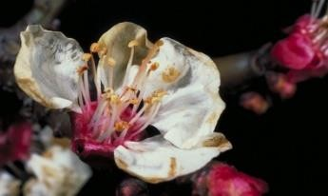
April-May tashi koba mapang süngjang tangtetta adoker iba mapang tzü anioka yutsütsü nüngdaker.Tera aliba tesemji teti metena dang yutsütsüla aser tatsük mapangbo tanen mekai anogo 8 nungi 10 tashibo agütsütsüla. Iba den külemi tzünglo aruba mapangbo külen tzü aodak junga yanglutsüla.

Mool aser Mozü
Taremtsü aliba ongkenji tema alia ser alu nung aliba mool kg 60 tashi agi rema aliba tesemji ali tema li agi yapangtsüla. Nitrogen 20g den FYM 50 kg, potassium 15g aser prosphrous 15g küm 6 tashi teti December/ January ita nung inoktsüla. Moolji ongken cm 20 tarok aser cm30 lenden nung inoktsüla. Tepen apongtsü hopta 2-3 tashi lia nitrogenji shilem anasü lemer shilem ka inoktsüla aser ita ka lir külen tanüngba shilem kaji inoktsüla.

Süngjang merutetba
Süngjangji ajaklen liromedema cm6 nungi 10 tashi atangtsü asoshi iba tepen punger hopta ana mesüra asem tashi nung tulutem doktsür tila tamajungtem indoktsüla.

Ongzükba
Apricot süngjang ya teti agi May- June tashi
nung amener. Süngjangji kodang anükanüka küma süngdong nungi mela atsüzüktettsüsa kümdir idangji ongzükang. Yimya tapu aika mamshi teka agi dang agizük tajungba.

Züsentetba
Tesem tasen nungi süngdong ka ajanga kg 50 tashibo züsentettsü akok. Hectare ka nungi Ton 15 tashibo adoktsü akok.

Tongti Tashidak aser Mesen
- Brown Rot: Apricot ya tepen apungba mapang kodang süngjang tepen aser kongsang tila adoker, aji brown rot tashidak den menateptsü kanga temela. Tashidak anepalutsüji süngjang mamendang, bendenba mapang aser bendener külen inyaktsüla.

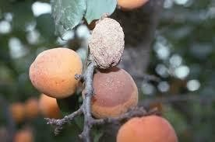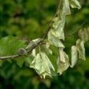Anepaluba:
Fig: Brown rot-Bloom
Süngjang takong
aser tashidak
keta aliba süngji
yakta indoktsüla.
Mopung peria
angutsü asoshi
süngdongji
merüktettsüla.
Tepen apongba,
süngo tu aser
süngjang
memetendaktsütsüla.

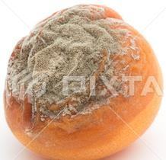
- Mangrang (Botrytis or
Gray Mold):
Tera dak alaka
iba fungal/mesen
yagi süngu tu,
kongsang, naro, süngjang aser kongsang tanga ajak nung tarak adokdaktsür.

Anepaluba: Iba tashidak ya tekalen agüja aliba ama (brown rot) anepalutsü.

- Bacteria komu: Bacteria komutzü ya (junga melongtet, brown, tayi aliba tesem) süngti mesüra tema süng aser teküp aser kongsang nung adoker. Iba nungi adokba ajanga tu nunga tarak akettsü akok. Süngjang lanu nunga iba tarak ya adoktsü akok.

Anepaluba: Ali temerang nung maremtsüla. Asükwa tema tashi nungang tera menorang merutettsüla

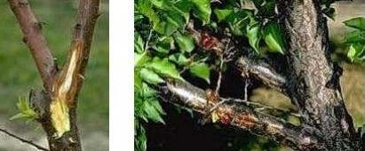
Fig: Bacterial Canker
Merutetta aliba kongsangtemji burner mesüra yimya mashi ka agi indoka mesüra ronga tashidak aliba tesemji anepalutsüla. Süngdongji tashidak mena lira kongsang ajakji meyi mapang indoktsüla. Tashidak aliba tesem ajak aser iba tsünglang inch ishika nungi indoktsüla.

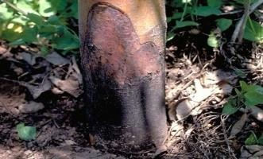
- Phytophthora Root Aser Crown Rot: sPhytophthora rot ya mangrang tashidak ka lir.
Kanga jangja
ajitetba tashidak
tesemji süng
tazüng nung
adoker. Putetsü atema tema küpji indoktsüsa akümer. Teküp tulongji cinnamon brown sentsü lir. Süngjang aser tuji tila aser takong kümadoker.

Anepaluba: Ali lukong tajung aser süng kasha yanglua (graft) alibatsüla Tera tazüng anasabo tzü menaloka magütsütsüla.

- Rhizopus Rot: Rhizopus Rot
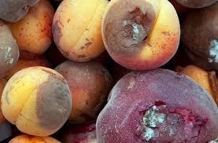ya brown rot den kasa mangrang ponga shizükba

Fig: Rhizopus Rot
tashidak ka lir.
Apricot süngjang
Asoshi rhizopus
tera ya temezüng
agi anemtang
teküpji mela
mela brown rot
memesük alua
doker.anaprong shitak metettsü asoshi lenmang tasa tajung lir.

Anepaluba: Rhizopus rot ya Apricot tamen nung dang kongshir. Bendena rizüngtsü asoshi tajungtiba yimyaji mokongdaka ayubaji lir. Rhizopus adokdaktsüba mesen ya temperatures 40 F tsünglang tashi nungbo madoker (4 C).

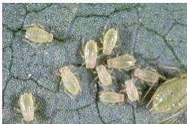Shiruru tila:

Fig: Aphids

- Aphids: Aphids mesen ajanga süngo tu kiraka, tenenya, temerem aser süngra tashi meiti kümdaktsür. Iba yagi honeydew ta ser temena tzülong aika süng nungi yimzüka aludaktsür, koba teti agi sentsü tanak akümba ajanga mangrang adokdakja süngjangji raksatsür.

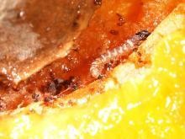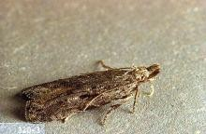Anepaluba: Mesen menaloka aliba kara anepalutsüla. Aphid mesen aliba tesem kong süngo tu kiraka lir aser süngsem lanu adoker, itemji merüktettsüla. Sapon, neem totzü aser pesticides narrow range totzü rükloktsüba ajanga aphids mesen dangjisa tepseter. Tesem ajak nungji rükloktsüsa item mozütem ya tzü aika den meyokteper süngo tu anatsülen rükloktsüla.
Fig: Twig Borer
Fig: Twig borer attack

- Apricot- Peach Twig
Border: Süngjang
Mena aliba nung
Iba longdang yagi
arür. Kongsang
nungi inch ishika
tashi tongpen aser
tuji azüla aoer.

Anepaluba : Azüoktsü tajungtiba ji spinosad aser totsü rükloktsübaji lir. Ali bacterium,

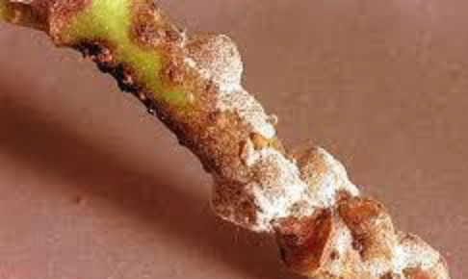

Bacillusthuringiensis ajanga spinosad yanglur, koba mesen atema mozü tesashi lir. Ibai spinosyn A and spinosyn D mozü meyoktepa yanglur, kodang süngdong nung teben pongdir ibai inoktsür aser ano hopta ka sülen khen arüktsü.

- Scale mesen: Iba ajanga tuji azüladaktsür, tenenya kümdaktsür aser anojungi lanu asüdang tsükdaktsür. Iba mesen ajanga khenkhen tu kirakdaktsür, soro raksadaktsür,mesüra süngjang, tu aser tongpen nung rong odaktsür. Tedong koba nung scales agi sünga lir idakji kosar aser temenah tzülong adokdaktsür.

Anepaluba: Horticultural totzüji (narrow range) takong mapang mesüra asükwa atemtsü anasa aser lemiwa atongtsü anasa rükloktsütsüla. Parasitic wasps aser lady beetles ajanga scale mesen samadaktsüba nung shilem tajung agir.

Tips: Narrow totzü mesüra horticulture totzüji liquid soap jamos ka nung cottonseed totzü marok ka den meyoktepang. Cottonseed totzü melena safflower totzü, soya totzü mesüra vegetable totzü amshitettsü.

